**K SESİ** ÇALIŞMA SAYFASI

  

K k

Kkkkkkkkkkk

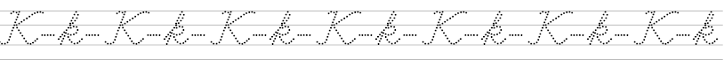

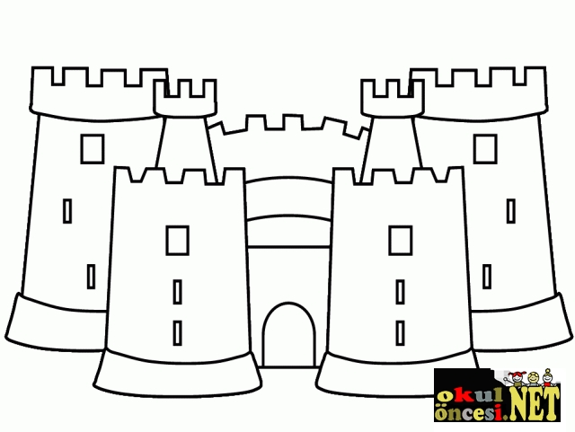

k k k k k k k k k k k k k k k

k **k k k k k k k k k k k k**

k **k k k k k k k k**

k **k k k k k k k**

k **k k k k k k**

k **k k k k k**

k **k k k k**

k **k k k**

k **k k k**

k **k k**

Kerem Kamil Melek Ekrem oluk

onluk toka ekmek kara iki oku

|  |  |
| --- | --- |
| Melek toka tak. | Melek toka tak. |
| İlker teker teker al. | İlker teker teker al. |
| El ele, kol kola. | El ele, kol kola. |
| Kamil iki ekmek al. | Kamil iki ekmek al. |
| Ekrem etli ekmek al. | Ekrem etli ekmek al. |
| Okan kek al. | Okan kek al. |
| Nuran nane ekti. | Nuran nane ekti. |

|  |  |
| --- | --- |
| Nine erken kalk. | Nine erken kalk. |
| Unu elekle ele. | Unu elekle ele. |
| İki kara kalem al. | İki kara kalem al. |
| İki kutu kalem al. | İki kutu kalem al. |
| Tek tek kek al. | Tek tek kek al. |
| Okan takla at. | Okan takla at. |
| At Okan at. | At Okan at. |

Kerem

Kerem iki 0_93891_60b90511_XXL1 oku

Boşlukları tamamla

Oku Kerem oku

k

ba….

ta….

te….

ço….

ye….

di….

yü….

a…..

i…i

o..ur

ta….ı

…oli

…utu

te…

0_93891_60b90511_XXL1 oku mutlu ol.

Turan okur.

Kerem takı al.

Annene takı tak.

Ekrem

Okula karton al.

Okula kalem al.

Kutu kutu kalem al.

Okula iki koli kalem al.

Al Ekrem al.

Anlat

Kemal anlat.

Kemal tatili anlat.

Kamil tatili iki kere anlat.

Sayın veli,metinleri 10 kere okutup istediğiniz 5 cümleyi dikte defterine yazdırın.

Kemal tatili anlat

Kemal anlat